**养黄牛要喂什么饲料好，黄牛的饲料搭配方法**

黄牛是我国一种常见的肉牛品质，在养殖过程中，必须搭配合理饲料喂养，不仅能起到降低成本，也能让黄牛吃了后长得快。饲料品种多样化，选择合理的自配饲料喂养达到育肥的效果。那么，饲养黄牛的饲料自配料有哪些呢？以下为大家简单介绍一下：

**黄牛饲料自配料**​

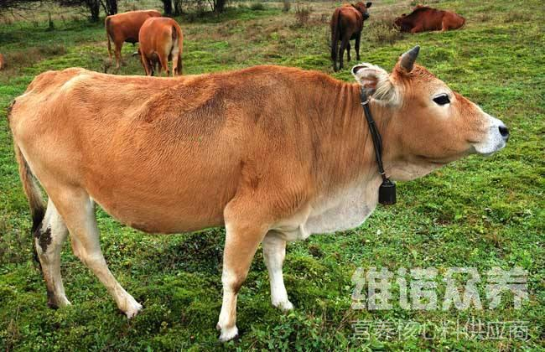

**一、黄牛饲料自配方**

1、青贮玉米80.5%、玉米17.1%、棉籽饼2.1%。维诺育肥牛多维0.1%，维诺霉清多矿0.1%，维诺复合益生菌0.1%。

2、玉米80%、麸皮11.2%、高梁5.0%、石粉1%、骨粉0.5%、食盐1%、碳酸氢钠1%。维诺育肥牛多维0.1%，维诺霉清多矿0.1%，维诺复合益生菌0.1%。

科学养牛除喂食充足的饲草和饲料外，还需要喂养一些青饲料，促进牛反刍，对饲草分解彻底，有效调节营养转化，降低油脂。育肥牛多维补充营养维生素，促进生长，提高适口性，增重，抗各种应激，缩短饲养时间，可提前出栏，增加养殖户经济效益。

​